1. Содержание

1 Содержание 1

2 Термины и сокращения 2

3 Общая информация 3

3.1 Навигация 3

3.2 Бизнес-процесс 3

3.3 Список сценариев 3

4 Описание доработки 4

4.1 Экранные формы 4

4.2 Состав добавляемых/изменяемых полей экранных форм 7

4.3 Сценарии использования 9

5 Жизненный цикл 14

5.1 Схема жизненного цикла 14

5.2 Описание жизненного цикла 14

6 Ролевая модель 15

7 Справочники 16

8 Интеграции 17

1. Термины и сокращения

| **Термин/Сокращение** | **Наименование** |
| --- | --- |
| Волонтер | Гражданин Российской Федерации или иностранный гражданин, участвующий на основании гражданско-правовых договоров в организации и (или) проведении Универсиады-2019 без предоставления указанному гражданину денежного вознаграждения за осуществляемую им деятельность |
| ПМ | Программный модуль, составная часть Единой информационной системы |
| ФК | Функциональный компонент, составная часть программного модуля |

1. Общая информация
   1. Навигация

Путь к странице создания обращений в ФК «Личный кабинет» для роли «Волонтер» или «Штатный сотрудник»: Профиль 🡪 Клик на блоке обратной связи.

Путь к странице ответа на сообщения обратной связи в ФК «Администрирование» для роли «Менеджер»: Главное навигационное меню → Обратная связь.

* 1. Бизнес-процесс

Рисунок . Схема бизнес-процесса ответа на сообщения.

* 1. Список сценариев

1. Создание сообщения обратной связи из Личного кабинета Волонтером или Штатным сотрудником;
2. Просмотр полученных новых сообщений Менеджером;
3. Создание и отправка ответа на сообщение обратной связи Менеджером;
4. Просмотр полученных сообщений и отправленных на них ответов для отвеченных сообщений Менеджером.
5. Описание доработки
   1. Экранные формы

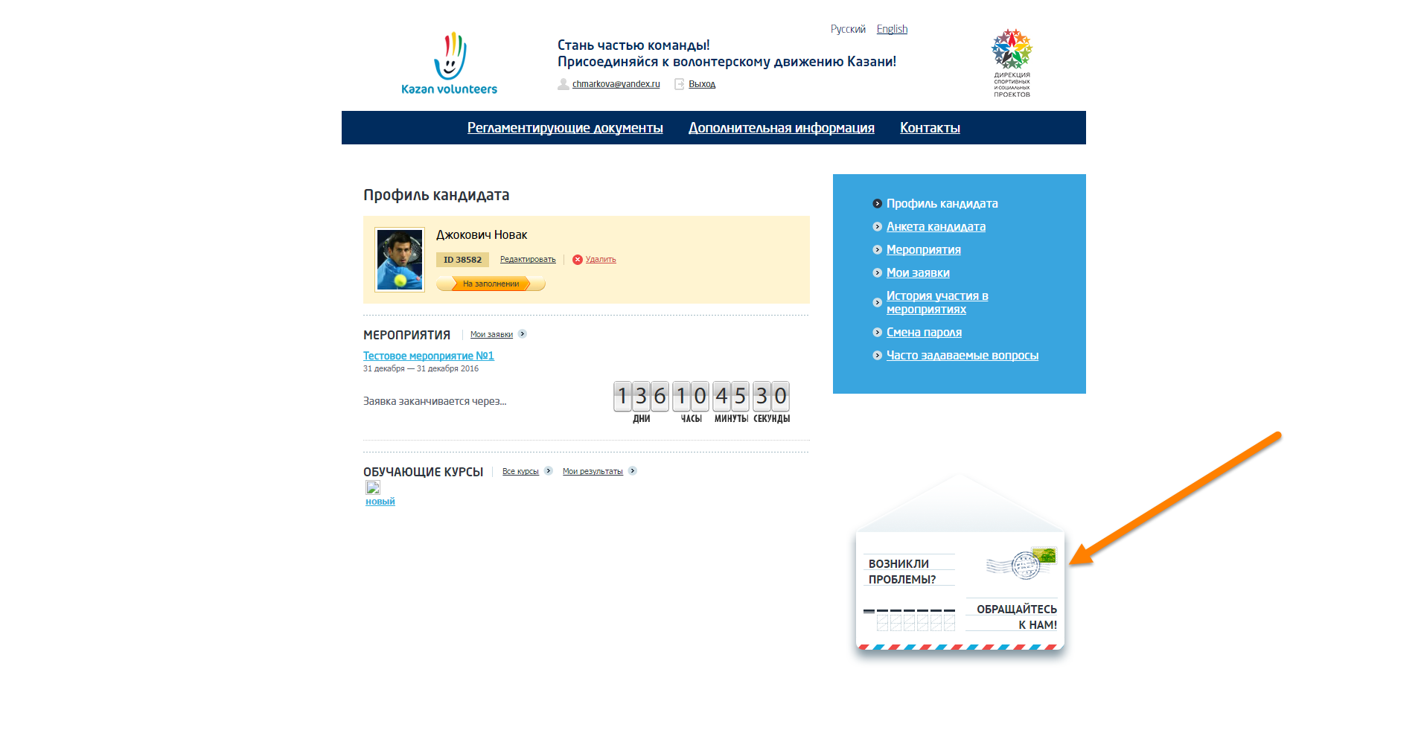

Рисунок . Блок отправки обращений обратной связи до нажатия

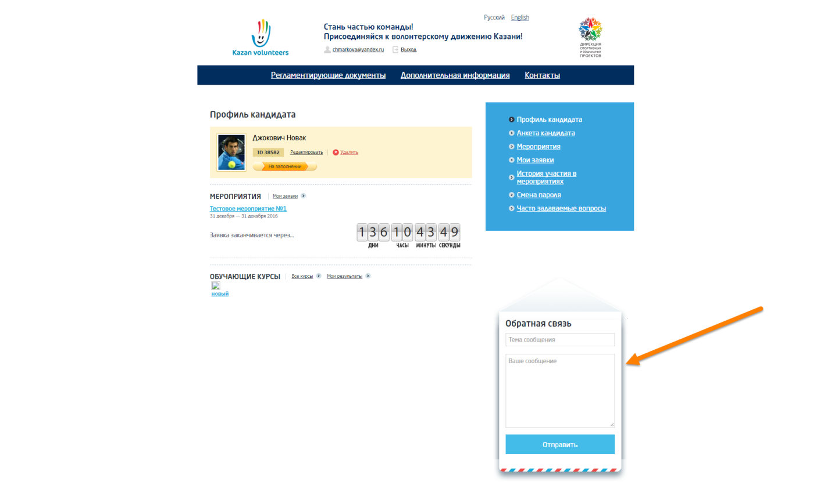

Рисунок . Блок отправки обращений обратной связи после нажатия

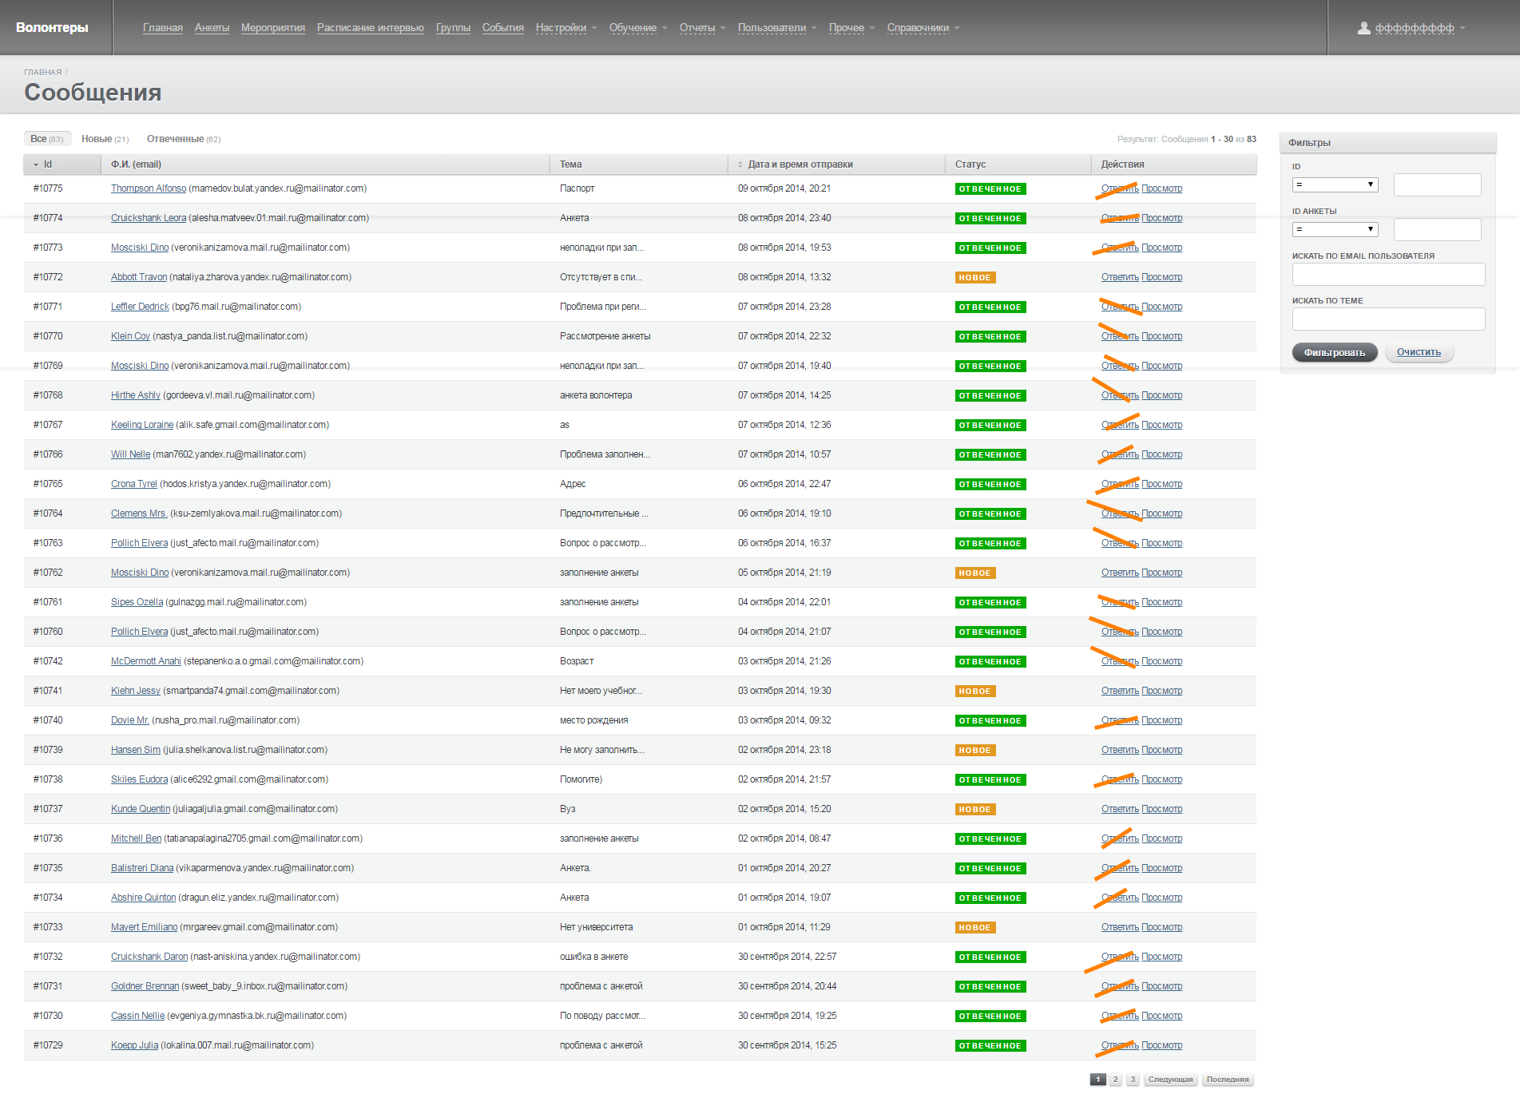

Рисунок . Реестр полученных сообщений обратной связи

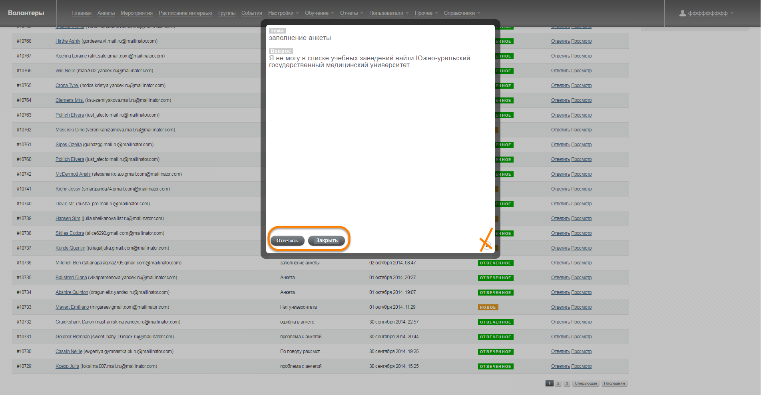

Рисунок . Карточка нового сообщения обратной связи в режиме просмотра

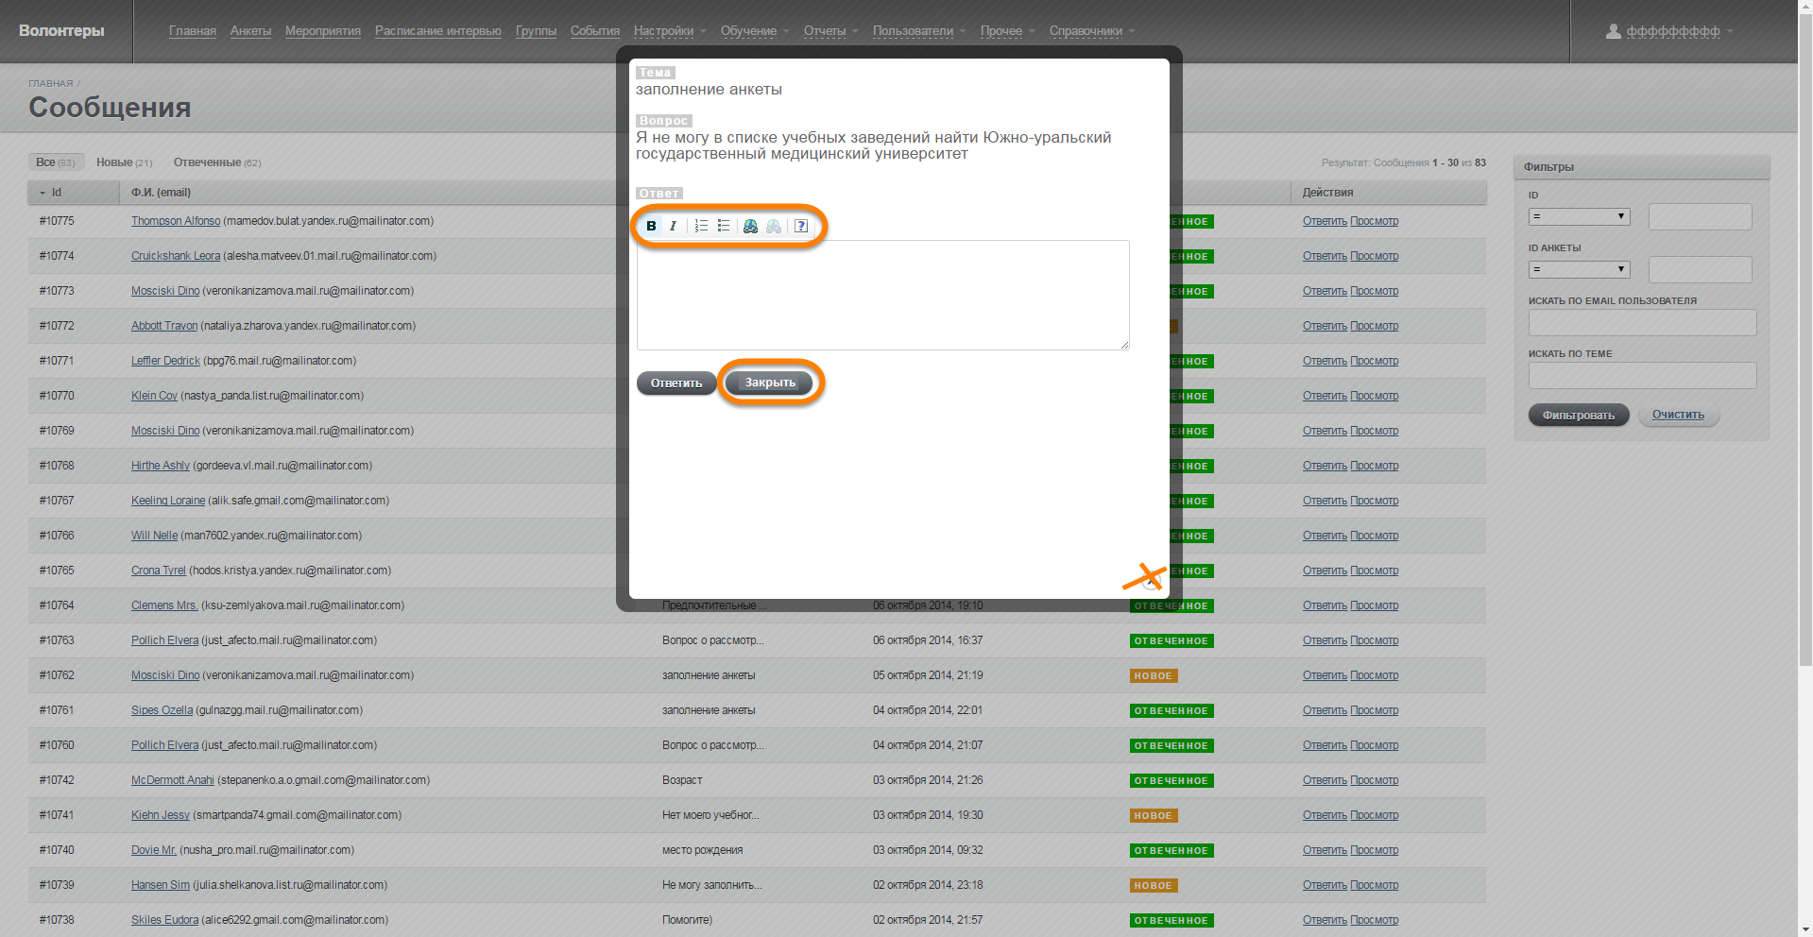

Рисунок . Карточка нового сообщения обратной связи в режиме ответа на сообщение

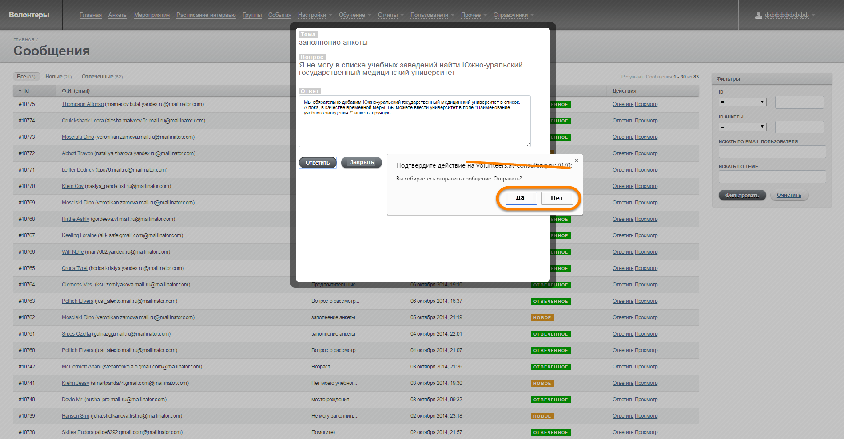

Рисунок . Всплывающее окно подтверждения отправки ответа на сообщение

* 1. Состав добавляемых/изменяемых полей экранных форм

Изменения в интерфейсах функциональности обратной связи представлены в таблице (Таблица 1).

Таблица . Изменения в интерфейсах функциональности обратной связи

| **№** | **Название поля** | **Тип элемента** | **Тип данных** | **Формат ввода/Маска** | **Обз** | **Значение по умолчанию** | **Примечание** |
| --- | --- | --- | --- | --- | --- | --- | --- |
| Изменения на существующей странице просмотра реестра сообщений обратной связи (Рисунок 4) | | | | | | | |
| 1 | Ответить | Ссылка | Текстовый | -/Кириллица | Нет | Ответить | Обязательна для сообщений в статусе «Новое». У сообщений в статусе «Отвеченное» этой ссылки не должно быть, поскольку автор сообщения не может задать повторный вопрос в этом же сообщении, а значит, не нужна функция повторного ответа. |
| Изменения в существующем всплывающем окне просмотра сообщения обратной связи (Рисунок 5) | | | | | | | |
| 1 | Ответить | Кнопка | Текстовый | -/Кириллица | Да | Ответить | По нажатию переводить в карточку сообщения в режиме ответа (с полем ввода «Ответ» и кнопкой «Ответить») |
| 2 | Закрыть | Кнопка | Текстовый | -/Кириллица | Да | Закрыть | Вместо существующего крестика в нижнем правом углу |
| Изменения в существующем всплывающем окне ответа на сообщение обратной связи (Рисунок 6) | | | | | | | |
| 1 | Инструменты форматирования | Панель инструментов | - | - | Да | - | Вместо существующего поля ввода неформатированного текста |
| 2 | Закрыть | Кнопка | Текстовый | -/Кириллица | Да | Закрыть | Вместо существующего крестика в нижнем правом углу |
| Изменения в существующем всплывающем окне подтверждения отправки ответа (Рисунок 7) | | | | | | | |
| 1 | Подтвердите действия | Текстовое поле | Текстовый | -/Кириллица | Да | Подтвердите действия | Вместо существующего названия «Подтвердите действие на volunteers.at-consulting.ru:7070:» |
| 2 | Да | Кнопка | Текстовый | -/Кириллица | Да | Да | Вместо существующей кнопки «ОК» |
| 3 | Нет | Кнопка | Текстовый | -/Кириллица | Да | Нет | Вместо существующей кнопки «Отмена» |

* 1. Сценарии использования
     1. Создание сообщения обратной связи из Личного кабинета Волонтером или Штатным сотрудником

**Наименование сценария:** Создание сообщения обратной связи из Личного кабинета Волонтером или Штатным сотрудником

**Участники сценария:** пользователь с ролью «Волонтер» или «Штатный сотрудник», ПМ.

**Предусловия:** пользователь авторизован.

**Основной сценарий:**

1. Пользователь нажимает на область блока «Возникли проблемы? Обращайтесь к нам» в правом нижнем углу (Рисунок 2). ПМ разворачивает блок, отображая поля ввода с подсказками «Тема сообщения» и «Ваше сообщение» и кнопку «Отправить» (Рисунок 3).
2. Пользователь пишет обращение и нажимает кнопку «Отправить». ПМ:

* проверяет, что все поля заполнены. Все поля заполнены.
* отправляет пользователю уведомление по электронной почте с темой «*Обратная связь*» и текстом:

*«Уважаемый(-ая) <Имя Отчество>!*

*Ваше сообщение зарегистрировано под номером <>. Вам ответят в ближайшее время.*

*С уважением,   
Команда Департамента по работе с волонтерами и штатными сотрудниками  
Дирекция Универсиады».*

*«Dear <First name Patronymic name (or middle name)>!*

*Your message is registered with number <>.* *We will answer you shortly.*

*Yours faithfully,   
Volunteer and Staff member Department team  
Universiade directorate».*

* Сворачивает область отправки сообщения в исходное состояние (Рисунок 2).

**Альтернативный сценарий:**

1. Пользователь нажимает на область блока «Возникли проблемы? Обращайтесь к нам» в правом нижнем углу. ПМ разворачивает блок, отображая поля ввода с подсказками «Тема сообщения» и «Ваше сообщение» и кнопку «Отправить».
2. Пользователь оставляет обращение и нажимает кнопку «Отправить». ПМ:

* проверяет, что все поля заполнены. Поля не заполнены.
* отображает под каждым незаполненным полем «Не может быть пустым»;
* ПМ оставляет пользователя в области отправки сообщения.
  + 1. Просмотр полученных сообщений для новых сообщений Менеджером

**Наименование сценария:** Просмотр полученных сообщений для новых сообщений Менеджером

**Участники сценария:** пользователь с ролью «Менеджер», ПМ.

**Предусловия:** пользователь авторизован. Сообщение создано ранее.

**Основной сценарий:**

1. Пользователь переходит на страницу «Сообщения». ПМ открывает страницу «Сообщения» с реестром сообщений (Рисунок 4).
2. Пользователь нажимает ссылку «Просмотр» для выбранного сообщения. ПМ открывает всплывающее окно с сообщением в режиме просмотра с кнопкой «Ответить» (Рисунок 5).
3. Пользователь просматривает сообщение и нажимает кнопку «Закрыть» (либо кликает вне области всплывающего окна). ПМ закрывает сообщение, открывает страницу «Сообщения».

**Альтернативный сценарий:**

Альтернативный сценарий отсутствует.

* + 1. Создание и отправка ответа на сообщение обратной связи Менеджером

**Наименование сценария:** Создание и отправка ответа на сообщение обратной связи Менеджером

**Участники сценария:** «Менеджер», Программный модуль «Волонтеры» (ПМ).

**Предусловия:** пользователь авторизован. Сообщение в статусе «новое».

**Основной сценарий:**

1. Пользователь переходит на страницу «Сообщения». ПМ открывает страницу «Сообщения» с реестром сообщений.
2. Пользователь нажимает ссылку «Ответить» для выбранного шаблона (или нажимает ссылку «Просмотр», а в открывшемся всплывающем окне нажимает кнопку «Ответить»). ПМ открывает всплывающее окно с выбранным сообщением в режиме ответа на сообщение (Рисунок 6).
3. Пользователь отвечает и нажимает кнопку «Ответить». ПМ осуществляет:

* проверку заполнения поля «Ответ». Поле заполнено.
* ПМ отображает всплывающее окно подтверждения (Рисунок 7)

1. Пользователь нажимает кнопку «Да». ПМ:

* сохраняет изменения в шаблоне;
* отправляет пользователю ответ в уведомлении по электронной почте с темой «*Обратная связь. Ответ на обращение № <>*» и текстом:

*«Уважаемый(-ая) <Имя Отчество>!*

*Ваш вопрос: <>*

*Ответ на него: <>*

*Благодарим Вас за обращение!*

*С уважением,   
Команда Департамента по работе с волонтерами и штатными сотрудниками  
Дирекция Универсиады».*

*«Dear <First name Patronymic name (or middle name)>!*

*Your question: <>.*

*Answer: <>.*

*Thank you for contacting!*

*Yours faithfully,   
Volunteer and Staff member Department team  
Universiade directorate».*

* закрывает всплывающие окна подтверждения и отправки ответа, переход на страницу «Сообщения».

**Альтернативный сценарий 1:**

1. Пользователь переходит на страницу «Сообщения». ПМ открывает страницу «Сообщения» с реестром сообщений.
2. Пользователь нажимает ссылку «Ответить» для выбранного шаблона (или нажимает ссылку «Просмотр», а в открывшемся всплывающем окне нажимает кнопку «Ответить»). ПМ открывает всплывающее окно с выбранным сообщением в режиме ответа на сообщение.
3. Пользователь отвечает и нажимает кнопку «Ответить». ПМ осуществляет:

* проверку заполнения поля «Ответ». Поле заполнено.
* ПМ отображает всплывающее окно подтверждения.

1. Пользователь нажимает кнопку «Нет». ПМ:

* закрывает всплывающее окно подтверждения и отправки ответа, возврат ко всплывающему окну отправки ответа.

**Альтернативный сценарий 2:**

1. Пользователь переходит на страницу «Сообщения». ПМ открывает страницу «Сообщения» с реестром сообщений.
2. Пользователь нажимает ссылку «Ответить» для выбранного шаблона (или нажимает ссылку «Просмотр», а в открывшемся всплывающем окне нажимает кнопку «Ответить»). ПМ открывает всплывающее окно с выбранным сообщением в режиме ответа на сообщение.
3. Пользователь отвечает и нажимает кнопку «Ответить». ПМ осуществляет:

* проверку заполнения поля «Ответ». Поле не заполнено.
* отображение текста «*не может быть пустым*» под полем ввода ответа.
* оставляет пользователя во всплывающем окне в режиме ответа на сообщение, перехода на новую страницу не происходит.

**Альтернативный сценарий 3:**

1. Пользователь переходит на страницу «Сообщения». ПМ открывает страницу «Сообщения» с реестром сообщений.
2. Пользователь нажимает ссылку «Ответить» для выбранного шаблона (или нажимает ссылку «Просмотр», а в открывшемся всплывающем окне нажимает кнопку «Ответить»). ПМ открывает всплывающее окно с выбранным сообщением в режиме ответа на сообщение.
3. Пользователь отвечает и нажимает кнопку «Закрыть». ПМ закрывает всплывающее окно отправки ответа, переход на страницу «Сообщения».
   * 1. Просмотр полученных сообщений и отправленных на них ответов для отвеченных сообщений Менеджером

**Наименование сценария:** Просмотр полученных сообщений и отправленных на них ответов для отвеченных сообщений Менеджером

**Участники сценария:** «Менеджер», Программный модуль «Волонтеры» (ПМ).

**Предусловия:** пользователь авторизован. Сообщение в статусе «Отвеченное».

**Основной сценарий:**

1. Пользователь переходит на страницу «Сообщения». ПМ открывает страницу «Сообщения» с реестром сообщений.
2. Пользователь нажимает ссылку «Редактировать» для выбранного шаблона (или нажимает ссылку «Просмотр», а в открывшемся окне нажимает кнопку «Редактировать»). ПМ открывает страницу с шаблоном в режиме редактирования (Рисунок 6).
3. Пользователь редактирует шаблон и нажимает кнопку «Сохранить». ПМ осуществляет:

* проверку заполнения всех полей. Все поля заполнены.
* проверку соответствия введенных значений форматам данных и маскам. Введенные значения соответствуют форматам и маскам.
* сохранение изменений в шаблоне;
* закрытие страницы редактирования шаблона, переход на страницу «Email шаблоны».

**Альтернативный сценарий 1:**

1. Пользователь переходит на страницу «Email шаблоны». ПМ открывает страницу «Email шаблоны» со списком шаблонов.
2. Пользователь нажимает ссылку «Редактировать» для выбранного шаблона. ПМ открывает страницу с шаблоном в режиме редактирования.
3. Пользователь редактирует шаблон и нажимает кнопку «Сохранить». ПМ осуществляет:

* проверку заполнения всех полей. Не все поля заполнены, ПМ:
* информирует Пользователя подсказкой вверху карточки «*Не все обязательные поля заполнены*»;
* информирует Пользователя подсказкой «*Не может быть пустым*» рядом с каждым незаполненным обязательным полем;
* перехода на новую страницу не происходит, Пользователь остается на странице с шаблоном в режиме редактирования.
* проверку соответствия введенных значений форматам данных и маскам. Введенные значения не соответствуют форматам и/или маскам:
* информирует Пользователя подсказкой «*Имеет неверное значение*» рядом с каждым некорректно заполненным полем;
* перехода на новую страницу не происходит, Пользователь остается на странице с шаблоном в режиме редактирования.

1. Жизненный цикл
   1. Схема жизненного цикла

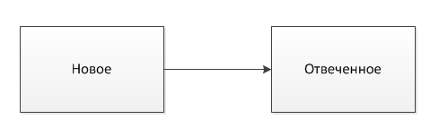

Рисунок . Схема жизненного цикла сообщений обратной связи.

* 1. Описание жизненного цикла

Статусы сообщений обратной связи и переходы между статусами приведены в таблице (Таблица 2).

Таблица . Статусы сообщений обратной связи и переходы между статусами

| **Исходный статус** | **Действие** | **Роль** | **Результирующий статус** |
| --- | --- | --- | --- |
| - | Нажатие на блок обратной связи в Профиле ФК «Личный кабинет», заполнение в раскрывшемся блоке темы и текста, нажатие кнопки «Отправить» | Волонтер, Штатный сотрудник | Новое |
| Новое | Вариант 1:  Нажатие на ссылку «Ответить» на странице «Сообщения», заполнение ответа и нажатие на кнопку «Ответить»  Предусловие: сообщение должно быть в статусе «новое». | Менеджер | Отвеченное |
| Вариант 2:  Нажатие на ссылку «Просмотр» на странице «Сообщения», в открывшемся всплывающем окне просмотра нажатие на кнопку «Ответить», после чего переход во всплывающее окно ответа, заполнение ответа и нажатие на кнопку «Ответить» |

1. Ролевая модель

В сценариях участвуют следующие роли:

* Волонтер;
* Штатный сотрудник;
* Менеджер.

Матрица ролей ПМ в части дорабатываемых функций приведена в таблице (Таблица 3).

Таблица . Мартрица ролей

|  |  |  |  |  |  |  |
| --- | --- | --- | --- | --- | --- | --- |
| Функция | Волонтер | Штатный сотрудник | Менеджер | Администратор событий | Администратор обучения | Администратор ПМ |
| Создание сообщения обратной связи | + | + | - | - | - | _ |
| Просмотр полученных новых сообщений | - | - | + | - | - | + |
| Создание и отправка ответа на сообщение обратной связи | - | - | + | - | - | + |
| Просмотр полученных сообщений и отправленных на них ответов для отвеченных сообщений | - | - | + | - | - | + |

1. Справочники

В рамках данной функциональности справочники не используются.

1. Интеграции

В рамках данной функциональности интеграции не используются.